ЗВІТ З ЛАБОРАТОРНОЇ РОБОТИ №3
за курсом "Програмування на Python"
студента/студентки групи ПА-25-1
Шнуровий Михайло Валерійович
кафедра комп’ютерних технологій, ДНУ
2025/2026
Тема: «ООП, інкапсуляція, наслідування, поліморфізм»

Постановка задачі:
Обрати варіант за номером у групі.

В кожному завданні потрібно створити:
- Базовий клас та декілька класів нащадків (не менше 5), що його реалізують;
- Не менше двох полів для вводу інформації (console or text box);
- Створити функцію для генерації об’єктів, яка обирає відповідно до введених користувачем даних, який саме клас нащадка необхідно викликати для створення об’єкту та вказує випадкову позицію об’єкту на екрані;
- Після створення об’єкту вивести об’єкт на екран та унікальну інформацію об’єкту у консоль чи на екран;
- Користувач може створити нові об’єкт нескінченно до поки не закриє програму
- Перевантажити функції __str__, __init__.
- функція __str__ - повинна виводити унікальну інформацію об’єкту: опис, вагу, тип, … - залежить від варіанту (не менше 3 даних);
- Функція render() візуалізує об’єкт відносно класу нащадка.

Архітектура базового класу, та класів нащадків:

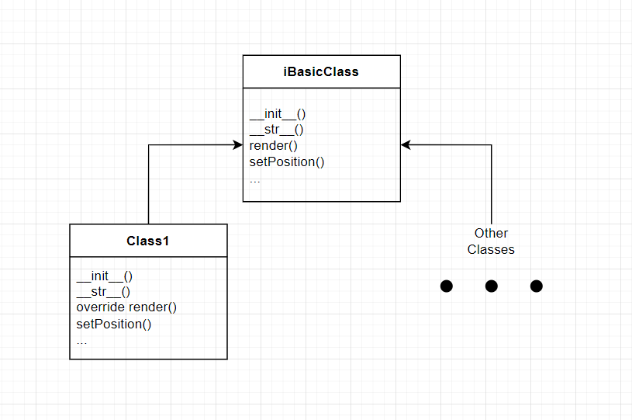

Для графічного відображення краще використовувати бібліотеку PyGame

Links:
https://pythonprogramming.net/displaying-images-pygame/
https://python-course.readthedocs.io/projects/elementary/en/latest/lessons/18-pygame.html
https://www.w3schools.com/python/python_classes.asp

Варіанти:
(якщо комусь не сподобається варіант можна створити свій, але попередьте про це викладачів та мене @KnightDanila може саме ваш варіант буде додано сюди у майбутньому )

Варіант 5 (HoMM)
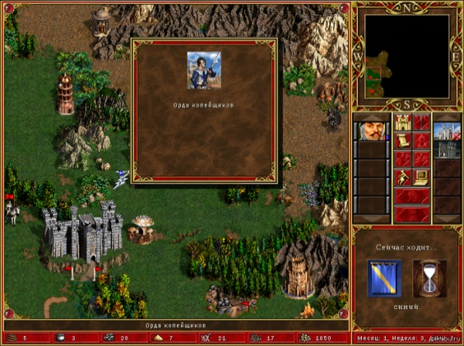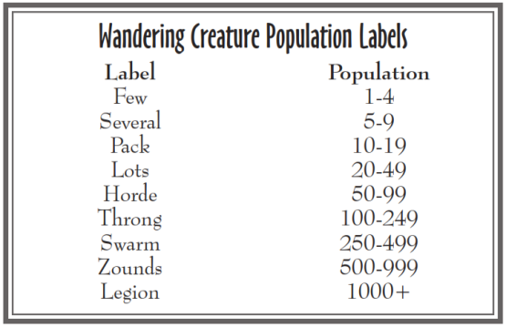

- iCreaturePopulation -> Few, Several, Pack, Lots, ...
- Unique data: population, level, risk
Було модифікова до невеликої гри
Код(main)
from Tkinter.FieldControler import FieldControler
from Tkinter.ListBoxControler import ListBoxControler
from Tkinter.TurnControler import TurnControler
from Field.TableField import TableField
from Field.SturctTurn import SturctTurn
#from Field.GameMater import GameMaster
from tkinter import *
from PIL import ImageTk, Image
def Turn(event):
for i in range(1, 4):
for j in range(1, 8, 2):
widget = InputFrame.grid_slaves(row=i, column=j + 1)[0]
if widget.get() == "":
return 1;
arrTrun=[]
i=1
while(InputFrame.grid_slaves(row=i, column=0)):

widget = InputFrame.grid_slaves(row=i, column=2)[0]
x1=int(widget.get())-1
widget = InputFrame.grid_slaves(row=i, column=4)[0]
y1=int(widget.get())-1
widget = InputFrame.grid_slaves(row=i, column=6)[0]
x2=int(widget.get())-1
widget = InputFrame.grid_slaves(row=i, column=8)[0]
y2=int(widget.get())-1
How=arrCheckBox[i - 1].get()
arrTrun.append(SturctTurn(x1,y1,x2,y2,How))
i+=1
#print(arrTrun[1])
TurnControler.Turn(arrTrun,Table,FieldFrame,imgContainer,listRed,listBlue)
LabTurn.config(text=Table.Turn)
for i in range(1, 4):
for j in range(1,8,2):
widget = InputFrame.grid_slaves(row=i, column=j+1)[0]
widget.delete(0, END)
#print(arrTrun)
def CanvasClick(event):
canvas = event.widget

y = canvas.grid_info()["row"] + 1
x = canvas.grid_info()["column"] + 1

if event.num == 1:
colX = 2 # x1
colY = 4 # y1
elif event.num == 3:
colX = 6 # x2
colY = 8 # y2
else:
return

for i in range(1, 4):
entX = InputFrame.grid_slaves(row=i, column=colX)[0]
entY = InputFrame.grid_slaves(row=i, column=colY)[0]

if entX.get() == "" or entY.get() == "":
entX.delete(0, END)
entX.insert(0, str(x))

entY.delete(0, END)
entY.insert(0, str(y))
return 1
def CanvasInfoClick(event):
canvas = event.widget

y = canvas.grid_info()["row"]
x = canvas.grid_info()["column"]
ListBoxControler.FillListOneUnit(Table,listInfo,x,y)

pass
#ROOT

root = Tk()
root.title("Приложение на Tkinter")
root.geometry("1200x750")

#FRAMES

FieldFrame = Frame(root)
FieldFrame.grid(row=0, column=0, sticky="nw")

DataFrame = Frame(root)
DataFrame.grid(row=0, column=1, sticky="ne")

InputFrame= Frame(root,width=40,height=20)
InputFrame.grid(row=1, column=0, sticky="sw")

#FIELD

for i in range(8):
for j in range(8):
Png=Canvas(FieldFrame,width=60,height=66,bg='black')
Png.grid(row=i,column=j)
Png.bind("<Button-1>", CanvasClick) # Левая кнопка
Png.bind("<Button-2>", CanvasInfoClick) # Левая кнопка
Png.bind("<Button-3>", CanvasClick) # Правая кнопка
#widget = FieldFrame.grid_slaves(row=4, column=2)[0]
#img2=PhotoImage(file="Lab3/Photo/Good/1.png")
#widget.create_image(1, 1, anchor=NW, image=img2)

#LISTBOXES

listBlue = Listbox(DataFrame, width=30, height=35)
listBlue.pack(side=LEFT)

listRed = Listbox(DataFrame, width=30, height=35)
listRed.pack(side=LEFT)
listInfo = Listbox(DataFrame, width=30, height=10)
listInfo.pack(side=LEFT)
#INPUT

Label(InputFrame, text="isAtaking").grid(row=0, column=0)#if checked is ataking
Label(InputFrame, text="Who").grid(row=0, column=1)
Label(InputFrame, text="Where").grid(row=0, column=4)
arrCheckBox = []

for i in range(1, 4):
checkVar = BooleanVar()
arrCheckBox.append(checkVar)

Checkbutton(
InputFrame,
variable=checkVar
).grid(row=i, column=0)
for j in range(1,8,2):
if((j-1)%4==0):
Label(InputFrame, text="x").grid(row=i, column=j)
else:
Label(InputFrame, text="y").grid(row=i, column=j)
Entry(InputFrame, width=7).grid(row=i, column=j+1)

butTurn = Button(InputFrame, text="Turn")
butTurn.grid(
row=2,
column=9,
padx=20
)
butTurn.bind('<Button-1>',Turn)
LabTurn = Label(InputFrame, text="Good")
LabTurn.grid(row=3, column=9, padx=20)

#INIT OF THE GAME

imgContainer=[[0 for j in range(8)] for i in range(8)]
Table=TableField()
FieldControler.Fill(Table,FieldFrame,imgContainer)
ListBoxControler.FillList(Table,listBlue,"Good")
ListBoxControler.FillList(Table,listRed,"Evil")
root.mainloop()
3) работа програми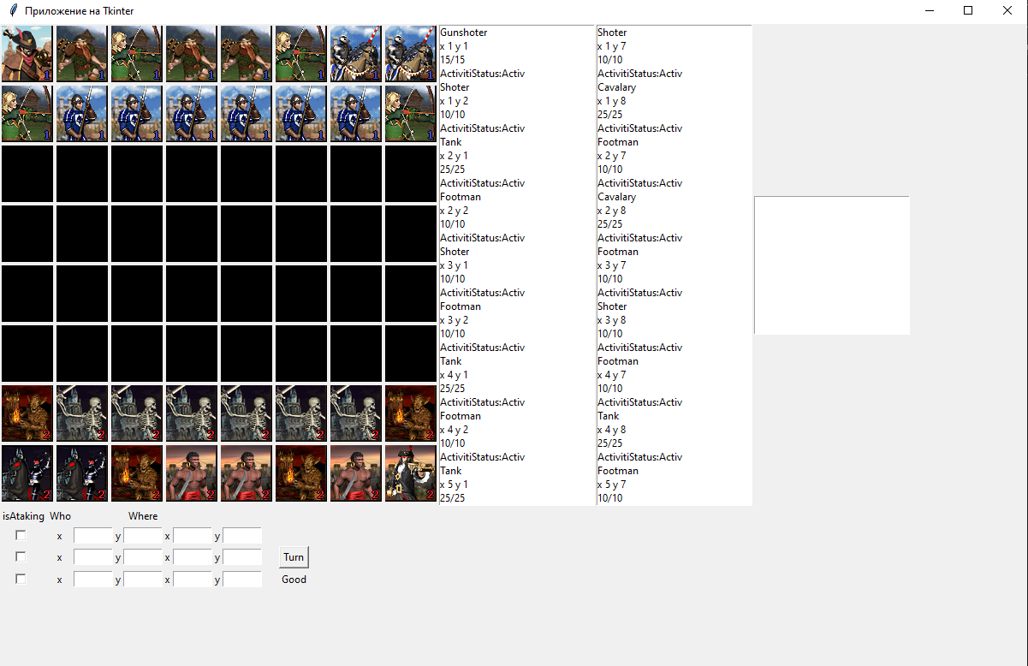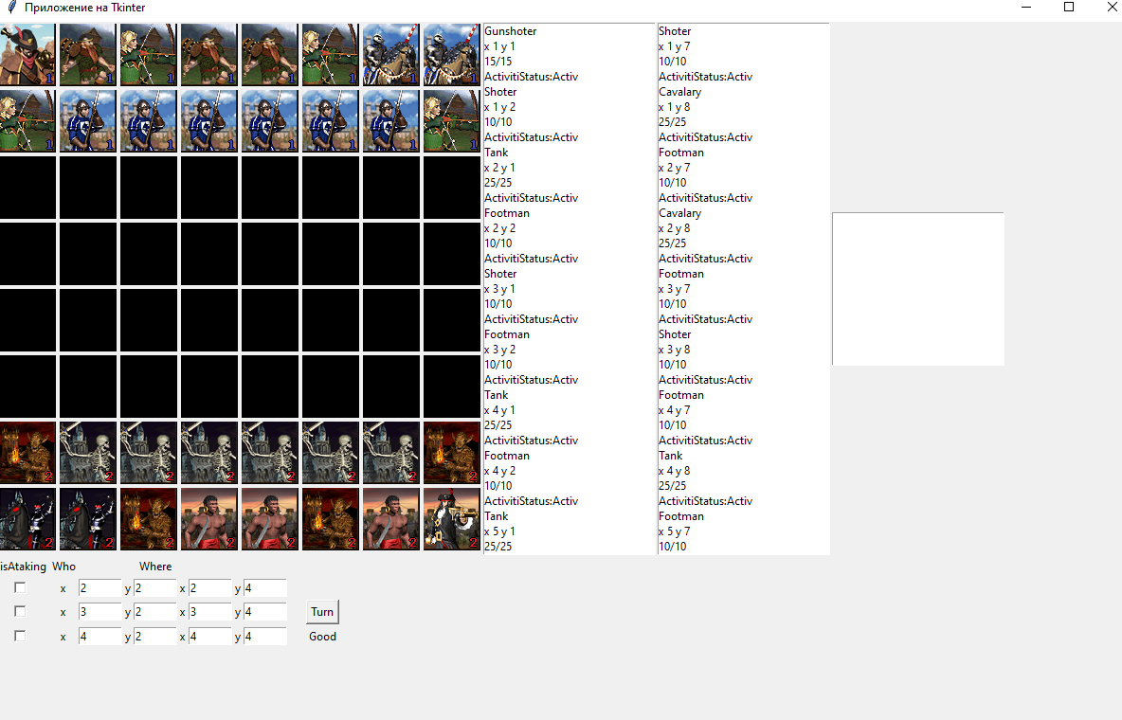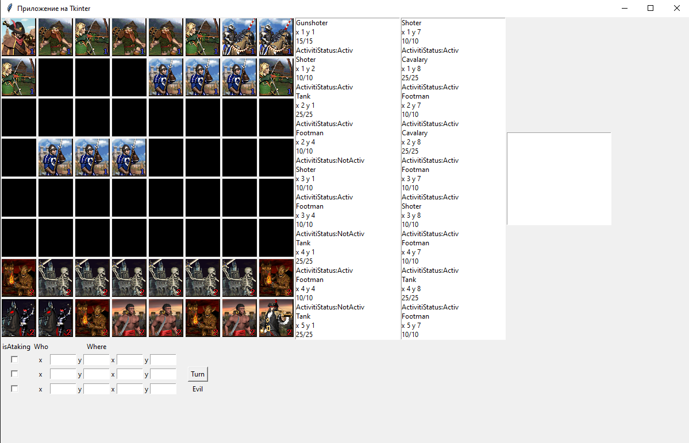
Правила гри
1. Команди та юніти
У грі беруть участь дві команди — синя та червона. Кожна команда має власних солдатів із різними характеристиками.
2. Хід гравця
Під час свого ходу гравець зобов’язаний віддати команди трьом активним юнітам, якщо має достатньо активних юнітів. Якщо активних юнітів менше ніж три, кількість команд обмежується їхньою кількістю.
Кожен юніт може отримати лише одну команду за хід гравця: переміщення (Move) або атаку (Attack).
Усі команди виконуються одночасно.
3. Переміщення та атака
Можливості юнітів обмежені їхніми характеристиками, зокрема дальністю переміщення та дальністю атаки.
Під час атаки юніт залишається на своїй клітині та не переміщується.
Юніти ближнього бою мають дальність атаки, що дорівнює одній клітині. Далекобійні юніти можуть атакувати на відстані, яка не перевищує їхню дальність атаки.
Відстань між клітинами обчислюється за метрикою околиці фон Неймана: враховуються лише кроки по горизонталі та вертикалі. Переміщення по діагоналі неможливе.
Якщо команда суперечить правилам гри, вона не виконується.
4. Розміщення юнітів
На одній клітині ігрового поля може перебувати лише один юніт. Переміщення на зайняту клітину заборонене, навіть якщо на ній перебуває ворожий юніт.
Переміщення через клітини, зайняті іншими юнітами, дозволене.
5. Активність юнітів
Після виконання команди юніт втрачає активність на певний час:
- Юніти ближнього бою пропускають один наступний хід своєї команди.
- Вогнепальні юніти пропускають два наступні ходи своєї команди.
Після завершення цього періоду юніт знову стає активним і може отримувати команди.
6. Завдання шкоди
Кожен юніт має мінімальне та максимальне значення шкоди. Під час атаки завдана шкода випадково визначається в межах цих значень.
7. Завершення гри
Гра завершується, коли одна з команд втрачає всіх своїх солдатів. Перемагає команда, у якої залишився хоча б один солдат.

